Pflichtenheft

|  |  |
| --- | --- |
| Projektbezeichnung | Vollautomatisierter Inventarisierungsroboter |
| Kurzbezeichnung | Inventarisierungsroboter |
| Projektleiter |  |
| Projektteam | Alexander Do, Smiljkovic Stefan, Schausberger Daniel |
| Erstellt am | 24.02.2017 |
| Zuletzt geändert am | 07.03.2017 |

2017

|  |  |  |  |  |  |
| --- | --- | --- | --- | --- | --- |
| Änderungen | | | Geänderte Kapitel | Beschreibung der Änderung | Autor |
| # | Datum | Version |
| 1 | 24.02.2017 | 0.1 | Alle | Initiale Pflichtenhefterstellung | Do, Schausberger, Smiljkovic |
| 2 | 07.03.2017 | 0.2 | Alle | Hinzufügen einiger fehlender Informationen | Do, Schausberger, Smiljkovic |
| 3 | 12.03.2017 | 0.3 | 10,11 | Beschreibung des Deployments, Vorwissenschaftlicher Teil | Do, Schauberger |

Änderungsverzeichnis

Inhaltsverzeichnis

1 Betreuer 2

2 Ausgangssituation 2

3 Beschreibung des Problembereichs 2

4 Zielsetzung 2

4.1 Abgrenzung des Systems 2

5 Funktionale Anforderungen (Soll-Zustand) 3

5.1 Einlesen von Tags 3

5.2 Autonomie des Roboters 3

5.3 Tagging 3

6 Nicht Funktionale Anforderungen 3

6.1 Sicherheit 3

6.2 Wartbarkeit 3

6.3 Performance 3

6.4 Robustheit 3

7 Lieferumfang 3

8 Projektteam 4

9 Meilensteine 4

# Betreuer

Der zuständige Betreuer für diese Diplomarbeit ist Prof. DI Michael Bucek.

# Ausgangssituation

Wacker Neuson ist ein international agierendes Maschinenbauunternehmen.

Das Leistungsangebot richtet sich an Profi-Anwender in der Bauwirtschaft, dem Garten- und Landschaftsbau, der Landwirtschaft sowie an Kommunen und Unternehmen aus der Industrie.

Einer der Produktionsstandorte ist die *Wacker Neuson Linz GmbH* in Hörsching.

Im Rahmen der Diplomarbeit wird für die Firma ein Inventarisierungsroboter programmiert.

# Beschreibung des Problembereichs

Die Anlagen in den Bürobereichen werden derzeit nicht automatisch lokalisiert oder auf Vollständigkeit überprüft. Es ist somit umständlich festzustellen in welchen Räumlichkeiten sich die Anlagen aktuell befinden. Des Weiteren gestaltet sich die Protokollierung des Aufenthalts der verschiedenen Gerätschaften eher umständlich da diese zurzeit noch händisch durchgeführt wird. Mithilfe von Barcodescannern werden diese erfasst. Die Barcodes können jedoch nur dann ausgelesen werden, wenn sie direkten Sichtkontakt zum Scanner haben. Nur ist es nicht immer möglich, die Barcodes auch gut sicht- und erreichbar zu platzieren, was die Identifikation erschwert.

# Zielsetzung

Entwicklung eines Roboters zur Inventarisierung von Bürogegenständen. Der Roboter soll sich autonom durch Gänge und Büros bewegen können und mit einem Lesegerät ausgestattet sein. Kommt er in ein Büro, wird die Information über die im Raum platzierten Gegenstände ausgelesen. Anschließend fährt er selbstständig zum nächsten Büro und wiederholt das Prozedere. Dabei erfolgt eine reine Erkennung und Speicherung von Daten. Die erfassten Daten der Geräte werden in eine Schema XML-Datei, die von der Firma bereitgestellt wird, geschrieben.

## Abgrenzung des Systems

Die Weiterverarbeitung der aufgezeichneten Daten ist nicht Teil dieses Projektes.

Der Roboter geht von dem Fall aus das alle Türen geöffnet sind, wenn er den Vorgang durchführt. Der Tätigkeitsbereich des Roboters ist innerhalb des Gebäudes angesiedelt.  
Zusätzliche GUI – Komponenten, wie beispielsweise eine Angular2 Anwendung zum Darstellen eines intern aufgebauten Gebäudeplans, sind nicht Teil des Projektes.

# Funktionale Anforderungen (Soll-Zustand)

## Einlesen von Tags

Eine GUI sollte das Mapping von RF-IDs und Objekten erleichtern. Es soll möglich sein neue Tags über einen eigenen Menü Punkt zu registrieren oder bestehende zu entfernen.

## Autonomie des Roboters

Der Roboter soll erkennen, ab welchen Akkubereich er sich wieder selbstständig aufladen soll. Der Roboter kann Hindernisse erkennen und reagiert entsprechend auf diese.   
Die Räume sind unterschiedlich groß. Daraus resultierend muss der Roboter nicht nur den Raum betreten, sondern auch teilweise durch den Raum fahren können um alle RFIDs im jeweiligen Raum zu erreichen.

## Tagging

Die Tags zur Identifikation sind passiv und die von ihnen ausgesendeten Wellen befinden sich im UHF-Frequenzbereich.  
Wir taggen alle Anlagen. Als eine Anlage wird jedes Gerät und jeder Gegenstand definiert der einen Eigenwert von über 400€ hat.  
Die Speicherung der Daten der erkannten Gegenstände erfolgt als XML-Datei.

# Nicht Funktionale Anforderungen

* 1. Sicherheit

Der Roboter soll Asimovs Gesetzen unterliegen.

* 1. Wartbarkeit

Der Roboter soll im Falle einer Panne oder eines schwerwiegenderen Fehlers einfach zu warten sein und eventuell auch über ein Display für eine Fehlerausgabe verfügen. Die Instandhaltung des Roboters soll so unkompliziert wie möglich sein.

* 1. Performance

Das erfassen einer einzelnen Anlage soll unter 3 Sekunden dauern. Ein durchschnittlicher großer Raum soll innerhalb von 15 Minuten bearbeiten werden können.

## Robustheit

Externe Einflüsse wie Handys, Laptops oder Maschinen, stören das System nicht und beeinflussen es kaum.

# Lieferumfang

1x Microcontroller(Raspberry Pi/Odroid)

1x Ladestation

1x Roboter

1. Projektteam

|  |  |
| --- | --- |
| Name | Arbeitsbereich |
| Alexander Do | Bewegungserkennung und Reaktion, Tagging |
| Stefan Smiljkovic | Motorik |
| Daniel Schausberger | Kollisionsprävention, Datenbank |

# Meilensteine

|  |  |
| --- | --- |
| Zu erreichendes Ziel | Datum |
| Fertigstellen der Forschung und Entwicklung bezüglich der Sensoren | 01.05.2017 |
| Erstellen eines Prototypen mit Sensorik | 24.05.2017 |
| Tagging | 07.06.2017 |
| Prototyp inklusive Logik finalisieren | 03.07.2017 |
| Abgabe eines fertigen, vollautomatisierten Roboters | Ende Herbst |

# C:\Users\Schausi\AppData\Local\Microsoft\Windows\INetCache\Content.Word\DeploymentDia.jpgDeployment

Der Roboter bewegt sich autonom durch das Büro, betritt die einzelnen Räume und bewegt sich innerhalb dieser um alle Tags in einem Raum zu erreichen. Gesteuert wird der Roboter von einem Micro Controller. Auch die Sensoren werden über diesen angesprochen. Auf dem Controller befindet sich eine Datenbank in der die gelesenen Werte gespeichert werden. Als Micro Controller Varianten stehen derzeit ein Raspberry Pie 3 und ein Odroid C1 im Test.  
Als Roboter wird ein TurtleBot 2 vorgesehen. Derzeit ist noch nicht entschieden ob die, für die Bewegung und Orientierung notwendigen, Sensoren, wie Ultraschall, GPS, Infrarot etc., einzeln angebracht und angesteuert werden oder ob die Sensorik mit Technologien wie der Kinect - Technologie von Microsoft vereinfacht wird. Diesbezüglich laufen ebenfalls Tests. Welche RFIDs und welches Lesegerät verwendet werden steht noch nicht fest da dessen Auswahl noch nicht getroffen wurde.

# Vorwissenschaftlicher Teil

* 1. RFID:

Die Reichweiten der RFIDs und des Lesegerätes werden per Hand getestet (Einflüsse der Wände, Interferenzen, etc.). Sind die Tags für die Nutzung geeignet wird das Lesegerät auf ein ferngesteuertes Auto befestigt und der Lesevorgang auf einer Teststrecke simuliert.

## Autonomie des Roboters

Zur autonomen Fahrt wird *ROS (Robot Operating System)* zur Hilfe gezogen.

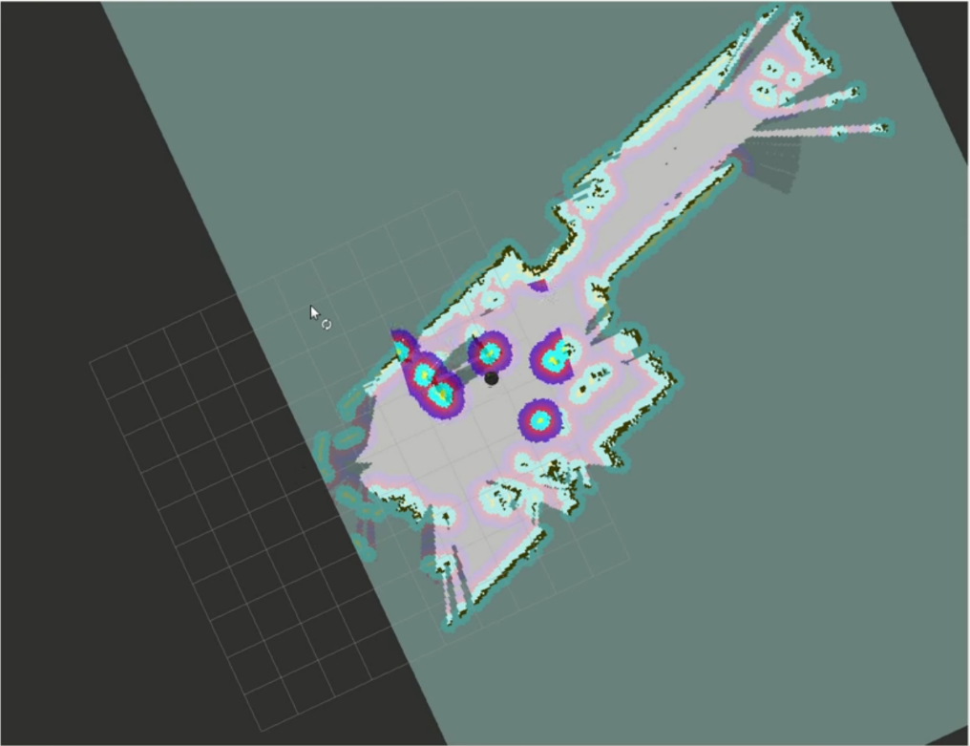 Mit ROS ist es möglich eine Map der Umgebung zu erstellen.

Abbildung

Hierbei handelt sich um SLAM (simultaneous localization and mapping).

# Quellverzeichnis

Abbildung 1: https://www.youtube.com/watch?v=9efBzYAi1QI